# Лабораторная работа №1

**Соединение с источником данных**

**Цель работы:** ознакомиться с ADO.NET и источниками данных PostgreSQL.

**Краткие сведения из теории**

Для перемещения данных между их постоянным хранилищем и приложением в первую очередь необходимо создать соединение с источником данных. В ADO.NET для этой цели имеются объекты класса Connection.

Жизненный цикл объекта Connection состоит из таких этапов как:

1. объявление объекта соединения;
2. создание объекта соединения;
3. определение строки соединения;
4. использование соединения, например, для создания команды;
5. открытие соединения;
6. выполнение команды;
7. закрытие соединения;
8. обработка полученных данных;
9. изменение команды;
10. повторное открытие соединения;
11. выполнение команды;
12. закрытие соединения.

Первое свойство объекта соединения, которое необходимо определить в блоке инициализации для установления связи с базой данных – это строка соединения ConnectionString.

В строке соединения поставщика данных необходимо, как минимум, указать IP-адрес или имя локального севера баз данных, имя базы данных, имя пользователя, аутентификационную информацию. При необходимости следует также указать номер порта. Если в строке соединения не указаны значения всех необходимых параметров, они должны быть установленными по умолчанию.

## Задание на лабораторную работ у

Создать базу данных «Домашняя библиотека», содержащую две таблицы: родительскую и дочернюю. Для создания базы использовать среду СУБД Postgresql.

Родительская таблица должна содержать два поля. Одно из полей содержит информацию о фамилии автора книги. Другое поле содержит идентификатор автора.

На Windows-форме, созданной в среде Microsoft Visual Studio, расположить четыре кнопки: для инициализации соединения с базой данных, открытия и закрытия сеанса связи и для выполнения команды.

Кроме этого на форме расположить пять объектов TextBox и один объект Label.

Внешний вид формы:

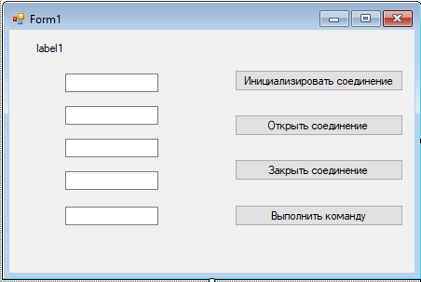

Объекты TextBox должны отображаться на форме только при нажатии кнопки «Инициализировать соединение». По умолчанию их содержимое должно соответствовать параметрам строки соединения.

Кнопка «Выполнить» команду должна отображаться на форме только при открытом сеансе связи.

Кнопки «Открыть соединение» и «Закрыть соединение» должны вызывать соответствующий метод объекта соединения.

Кнопка «Инициализировать соединение» должна обеспечивать инициализацию объекта соединения параметрами, содержащимися в объектах TextBox.

Объект Label должен отображать состояние соединения.

## Содержание отчета

В отчете указать цель работы, привести листинг разработанной программы и формы с результатами работы.

## Контрольные вопросы

Какие параметры необходимы для инициализации объекта соединения.

Чувствительны ли к регистру параметры строки соединения.

Какие методы используются для открытия и закрытия соединения.

Для чего используется конструктор строки соединения.